eVrtić - dijagrami i scenariji slučajeva upotrebe
Dokumentacija spremna za predaju
Dokument sadrži tri odvojena dijagrama slučajeva upotrebe grupisana po funkcionalnostima sistema, kao i razrađene scenarije za sve slučajeve upotrebe iz specifikacije projekta eVrtić.
Dijagram | Funkcionalna cjelina | Obuhvaćeni slučajevi upotrebe
Dijagram 1 | Pristup i pregled informacija | Registracija korisnika; Prijava korisnika; Pregled dnevnog izvještaja; Generisanje sažetka; Pregled sažetka
Dijagram 2 | Evidencija i komunikacija | Evidencija obroka, spavanja i aktivnosti; Evidencija dolaska i odlaska; Slanje obavijesti roditelju
Dijagram 3 | Administracija i osnovni podaci | Upravljanje profilima djece i roditelja; Prikaz osnovnih podataka

1. Akteri sistema
Roditelj - korisnik usluge sistema
Odgajatelj - zaposlenik sistema
Administrator sistema - administrator
2. Obrazloženje podjele na više dijagrama
Pošto bi jedinstveni dijagram sadržavao veći broj veza i presijecanja, sistem je podijeljen na tri manja dijagrama slučajeva upotrebe. Time je preglednost značajno poboljšana, a svaka funkcionalna oblast sistema može se analizirati zasebno.
3. Dijagram 1 - Pristup sistemu i pregled informacija
Ovaj dijagram prikazuje funkcionalnosti vezane za pristup sistemu, pregled dnevnog izvještaja i pregled/generisanje sažetka aktivnosti.
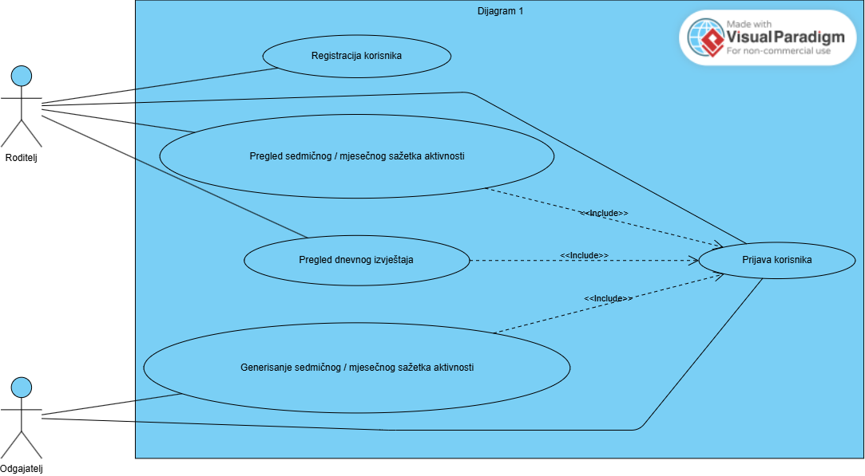
4. Dijagram 2 - Evidencija aktivnosti i komunikacija
Ovaj dijagram prikazuje dnevne operacije u vrtiću: evidenciju obroka, spavanja i aktivnosti, evidenciju dolaska/odlaska i slanje obavijesti roditelju.
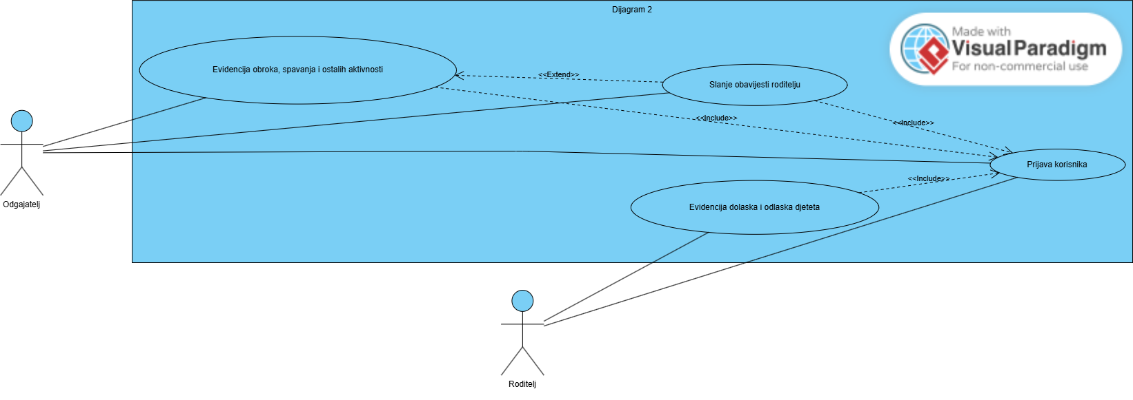
5. Dijagram 3 - Administracija i osnovni podaci
Ovaj dijagram prikazuje administratorske funkcionalnosti i pregled osnovnih podataka potrebnih odgajatelju tokom boravka djeteta u vrtiću.
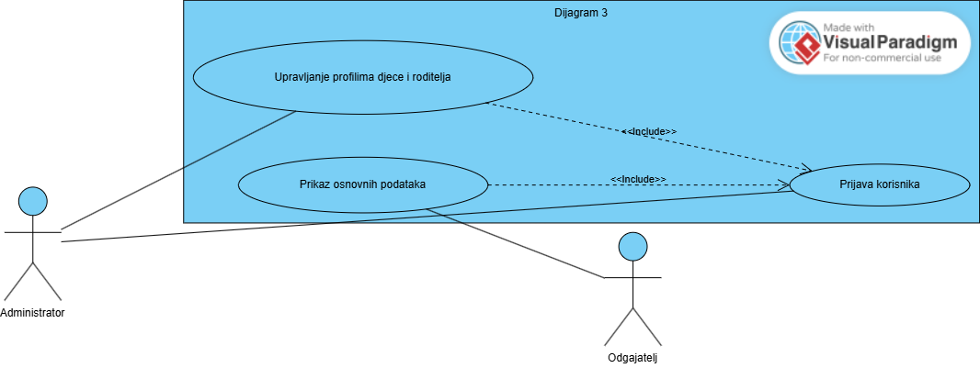
6. Scenariji slučajeva upotrebe
6.1 Registracija korisnika
Osnovni tok:
1. Akter pokreće registraciju u sistemu.
2. Sistem prikazuje formu za unos osnovnih podataka.
3. Korisnik unosi ime, prezime, email i lozinku.
4. Ako je korisnik roditelj, unosi i identifikacioni kod djeteta.
5. Sistem validira unesene podatke.
6. Sistem kreira korisnički nalog i potvrđuje uspješnu registraciju.
Alternativni tok / izuzeci:
1. Uneseni podaci nisu ispravni ili su nepotpuni - sistem prikazuje poruku o grešci.
2. Email adresa već postoji - sistem odbija registraciju i traži drugu adresu.

6.2 Prijava korisnika
Osnovni tok:
1. Korisnik otvara ekran za prijavu.
2. Unosi email i lozinku.
3. Sistem provjerava ispravnost podataka.
4. Sistem dodjeljuje pristup funkcionalnostima u skladu sa ulogom korisnika.
Alternativni tok / izuzeci:
1. Pogrešni pristupni podaci - sistem odbija prijavu i prikazuje poruku.
2. Korisnički nalog je deaktiviran - pristup nije dozvoljen.

6.3 Pregled dnevnog izvještaja
Osnovni tok:
1. Roditelj se prijavi u sistem.
2. Odabire pregled dnevnog izvještaja za svoje dijete.
3. Sistem pronalazi evidenciju za traženi datum.
4. Sistem prikazuje podatke o prisustvu, obrocima i napomenama odgajatelja.
Alternativni tok / izuzeci:
1. Za odabrani datum nema zapisa - sistem prikazuje prazno stanje ili informativnu poruku.

6.4 Evidencija obroka, spavanja i ostalih aktivnosti
Osnovni tok:
1. Odgajatelj se prijavi u sistem.
2. Odabire dijete i datum za unos evidencije.
3. Unosi podatke o obroku, spavanju i eventualnim napomenama ili ocjeni aktivnosti.
4. Sistem trajno pohranjuje zapis.
5. Uneseni zapis postaje dostupan za kasniji pregled roditelju i obradu sažetka.
Alternativni tok / izuzeci:
1. Unos je nepotpun - sistem traži dopunu podataka.
2. Postojeći zapis se mijenja ili briše - sistem ažurira evidenciju.

6.5 Evidencija dolaska i odlaska djeteta
Osnovni tok:
1. Roditelj se prijavi u sistem ili pristupi funkcionalnosti evidencije.
2. Skenira dnevni QR kod.
3. Sistem otvara formu za potvrdu dolaska ili odlaska.
4. Roditelj unosi identifikacioni kod djeteta.
5. Sistem evidentira vrijeme dolaska ili odlaska.
Alternativni tok / izuzeci:
1. QR kod nije validan ili je istekao - sistem odbija evidentiranje.
2. Uneseni kod djeteta nije tačan - sistem ne evidentira događaj.

6.6 Upravljanje profilima djece i roditelja
Osnovni tok:
1. Administrator se prijavi u sistem.
2. Otvara modul za upravljanje profilima.
3. Dodaje, mijenja ili deaktivira profil djeteta ili roditelja.
4. Po potrebi povezuje dijete sa odgovarajućim roditeljem.
5. Sistem sprema izmjene u bazu podataka.
Alternativni tok / izuzeci:
1. Profil ne postoji - sistem prikazuje obavijest.
2. Uneseni podaci nisu validni - izmjene se ne spremaju.

6.7 Slanje obavijesti roditelju
Osnovni tok:
1. Odgajatelj se prijavi u sistem.
2. Kreira novu obavijest ili izmijeni postojeći dnevni zapis.
3. Sistem priprema obavijest za odgovarajućeg roditelja.
4. Obavijest se šalje kroz aplikaciju ili putem elektronske pošte.
5. Roditelj prima i pregleda obavijest.
Alternativni tok / izuzeci:
1. Nije moguće poslati elektronsku poštu - sistem bilježi grešku i pokušava alternativni kanal ako postoji.

6.8 Generisanje sedmičnog / mjesečnog sažetka aktivnosti
Osnovni tok:
1. Odgajatelj ili sistem pokreće generisanje sažetka na kraju perioda.
2. Sistem prikuplja dnevne zapise za odabrano dijete i period.
3. Agregira broj dolazaka, evidentirane obroke i osnovne napomene po danima.
4. Sistem formira pregledan sažetak aktivnosti.
5. Sažetak postaje dostupan roditelju i odgajatelju.
Alternativni tok / izuzeci:
1. Za odabrani period nema dovoljno podataka - sistem prikazuje djelimičan ili prazan sažetak.

6.9 Prikaz osnovnih podataka
Osnovni tok:
1. Odgajatelj se prijavi u sistem.
2. Otvara osnovne podatke o djetetu.
3. Sistem prikazuje kontakt roditelja, alergije, bolesti i druge relevantne napomene.
Alternativni tok / izuzeci:
1. Za dijete nisu uneseni dodatni podaci - sistem prikazuje samo dostupne informacije.

6.10 Pregled sedmičnog / mjesečnog sažetka aktivnosti
Osnovni tok:
1. Roditelj se prijavi u sistem.
2. Otvara pregled sažetka aktivnosti za svoje dijete.
3. Sistem prikazuje prethodno generisani sažetak za odabrani period.
Alternativni tok / izuzeci:
1. Sažetak još nije generisan - sistem prikazuje informativnu poruku.

7. Tabelarni prikaz aktera
Akter | Opis uloge | Povezani slučajevi upotrebe
Roditelj | Korisnik usluge sistema koji prati izvještaje, pregledava sažetke, evidentira dolazak/odlazak i prima obavijesti. | Pregled dnevnog izvještaja; Evidencija dolaska i odlaska djeteta; Pregled sedmičnog/mjesečnog sažetka; Slanje obavijesti
Odgajatelj | Zaposlenik vrtića koji vodi evidencije, pristupa osnovnim podacima i inicira slanje obavijesti i sažetaka. | Evidencija obroka, spavanja i ostalih aktivnosti; Prikaz osnovnih podataka; Slanje obavijesti; Generisanje sažetka
Administrator | Korisnik sa administrativnim ovlaštenjima za upravljanje profilima djece i roditelja. | Upravljanje profilima djece i roditelja
eVrtić sistem | Softverski sistem koji validira unose, pohranjuje podatke, prikazuje izvještaje i generiše sažetke. | Svi slučajevi upotrebe

8. Tabelarni prikaz scenarija slučajeva upotrebe
8.1 Registracija korisnika
Naziv | Registracija korisnika
Opis | Korisnik kreira novi korisnički nalog unosom osnovnih podataka, a roditelj po potrebi unosi i identifikacioni kod djeteta.
Vezani zahtjevi | /
Preduslovi | Korisnik ima pristup aplikaciji i važeću email adresu.
Posljedice - uspješan završetak | Korisnički nalog je kreiran i korisnik može nastaviti na prijavu u sistem.
Posljedice - neuspješan završetak | Registracija se odbija, a sistem prikazuje poruku o grešci ili traži ispravku podataka.
Primarni akter | Korisnik, eVrtić sistem
Ostali akteri | /
Glavni tok | Korisnik pokreće registraciju, unosi tražene podatke, a sistem validira unos i kreira nalog.

Korisnik | eVrtić sistem
1. Akter pokreće registraciju u sistemu.
 | 2. Sistem prikazuje formu za unos osnovnih podataka.
3. Korisnik unosi ime, prezime, email i lozinku.
4. Ako je korisnik roditelj, unosi i identifikacioni kod djeteta.
 | 5. Sistem validira unesene podatke.
 | 6. Sistem kreira korisnički nalog i potvrđuje uspješnu registraciju.
Alternativni tok / izuzeci:
- Uneseni podaci nisu ispravni ili su nepotpuni - sistem prikazuje poruku o grešci.
- Email adresa već postoji - sistem odbija registraciju i traži drugu adresu.

8.2 Prijava korisnika
Naziv | Prijava korisnika
Opis | Postojeći korisnik unosi pristupne podatke kako bi dobio pristup funkcionalnostima sistema u skladu sa svojom ulogom.
Vezani zahtjevi | /
Preduslovi | Korisnički nalog postoji i nije deaktiviran.
Posljedice - uspješan završetak | Korisnik je uspješno autentificiran i dobija pristup dozvoljenim funkcionalnostima.
Posljedice - neuspješan završetak | Prijava se odbija i korisniku se prikazuje odgovarajuća poruka.
Primarni akter | Korisnik, eVrtić sistem
Ostali akteri | /
Glavni tok | Korisnik unosi email i lozinku, a sistem provjerava podatke i odobrava pristup.

Korisnik | eVrtić sistem
1. Korisnik otvara ekran za prijavu.
2. Unosi email i lozinku.
 | 3. Sistem provjerava ispravnost podataka.
 | 4. Sistem dodjeljuje pristup funkcionalnostima u skladu sa ulogom korisnika.
Alternativni tok / izuzeci:
- Pogrešni pristupni podaci - sistem odbija prijavu i prikazuje poruku.
- Korisnički nalog je deaktiviran - pristup nije dozvoljen.

8.3 Pregled dnevnog izvještaja
Naziv | Pregled dnevnog izvještaja
Opis | Roditelj pregleda dnevni izvještaj za svoje dijete i dobija uvid u prisustvo, obroke i napomene odgajatelja.
Vezani zahtjevi | Prijava korisnika
Preduslovi | Roditelj je prijavljen u sistem i povezan sa profilom djeteta.
Posljedice - uspješan završetak | Prikazan je dnevni izvještaj za odabrani datum.
Posljedice - neuspješan završetak | Sistem prikazuje obavještenje da za odabrani datum nema zapisa.
Primarni akter | Roditelj, eVrtić sistem
Ostali akteri | /
Glavni tok | Roditelj bira pregled izvještaja, a sistem pronalazi evidenciju i prikazuje relevantne podatke.

Roditelj | eVrtić sistem
1. Roditelj se prijavi u sistem.
2. Odabire pregled dnevnog izvještaja za svoje dijete.
 | 3. Sistem pronalazi evidenciju za traženi datum.
 | 4. Sistem prikazuje podatke o prisustvu, obrocima i napomenama odgajatelja.
Alternativni tok / izuzeci:
- Za odabrani datum nema zapisa - sistem prikazuje prazno stanje ili informativnu poruku.

8.4 Evidencija obroka, spavanja i ostalih aktivnosti
Naziv | Evidencija obroka, spavanja i ostalih aktivnosti
Opis | Odgajatelj evidentira dnevne podatke o obrocima, spavanju i ostalim aktivnostima djeteta.
Vezani zahtjevi | Prijava korisnika
Preduslovi | Odgajatelj je prijavljen u sistem i odabrano dijete postoji u evidenciji.
Posljedice - uspješan završetak | Zapis je trajno pohranjen i dostupan za pregled roditelju i generisanje sažetka.
Posljedice - neuspješan završetak | Sistem traži dopunu podataka ili ažurira postojeći zapis umjesto kreiranja novog.
Primarni akter | Odgajatelj, eVrtić sistem
Ostali akteri | Roditelj
Glavni tok | Odgajatelj bira dijete i datum, unosi evidenciju, a sistem sprema zapis i čini ga dostupnim za dalju obradu.

Odgajatelj | eVrtić sistem
1. Odgajatelj se prijavi u sistem.
2. Odabire dijete i datum za unos evidencije.
3. Unosi podatke o obroku, spavanju i eventualnim napomenama ili ocjeni aktivnosti.
 | 4. Sistem trajno pohranjuje zapis.
 | 5. Uneseni zapis postaje dostupan za kasniji pregled roditelju i obradu sažetka.
Alternativni tok / izuzeci:
- Unos je nepotpun - sistem traži dopunu podataka.
- Postojeći zapis se mijenja ili briše - sistem ažurira evidenciju.

8.5 Evidencija dolaska i odlaska djeteta
Naziv | Evidencija dolaska i odlaska djeteta
Opis | Roditelj evidentira dolazak ili odlazak djeteta korištenjem dnevnog QR koda i identifikacionog koda djeteta.
Vezani zahtjevi | /
Preduslovi | Roditelj ima pristup važećem dnevnom QR kodu i ispravan identifikacioni kod djeteta.
Posljedice - uspješan završetak | Vrijeme dolaska ili odlaska je uspješno evidentirano.
Posljedice - neuspješan završetak | Evidentiranje se odbija zbog nevažećeg QR koda ili pogrešnog identifikacionog koda.
Primarni akter | Roditelj, eVrtić sistem
Ostali akteri | /
Glavni tok | Roditelj skenira QR kod i potvrđuje identitet djeteta, a sistem evidentira događaj.

Roditelj | eVrtić sistem
1. Roditelj se prijavi u sistem ili pristupi funkcionalnosti evidencije.
2. Skenira dnevni QR kod.
 | 3. Sistem otvara formu za potvrdu dolaska ili odlaska.
4. Roditelj unosi identifikacioni kod djeteta.
 | 5. Sistem evidentira vrijeme dolaska ili odlaska.
Alternativni tok / izuzeci:
- QR kod nije validan ili je istekao - sistem odbija evidentiranje.
- Uneseni kod djeteta nije tačan - sistem ne evidentira događaj.

8.6 Upravljanje profilima djece i roditelja
Naziv | Upravljanje profilima djece i roditelja
Opis | Administrator upravlja profilima djece i roditelja kroz dodavanje, izmjenu, deaktivaciju i povezivanje profila.
Vezani zahtjevi | Prijava korisnika
Preduslovi | Administrator je prijavljen u sistem i ima pristup administrativnom modulu.
Posljedice - uspješan završetak | Profil(i) su ažurirani, a veze između djece i roditelja ispravno sačuvane.
Posljedice - neuspješan završetak | Izmjene se ne spremaju jer profil ne postoji ili uneseni podaci nisu validni.
Primarni akter | Administrator, eVrtić sistem
Ostali akteri | /
Glavni tok | Administrator pristupa modulu za profile i vrši izmjene, a sistem ih sprema u bazu podataka.

Administrator | eVrtić sistem
1. Administrator se prijavi u sistem.
2. Otvara modul za upravljanje profilima.
3. Dodaje, mijenja ili deaktivira profil djeteta ili roditelja.
4. Po potrebi povezuje dijete sa odgovarajućim roditeljem.
 | 5. Sistem sprema izmjene u bazu podataka.
Alternativni tok / izuzeci:
- Profil ne postoji - sistem prikazuje obavijest.
- Uneseni podaci nisu validni - izmjene se ne spremaju.

8.7 Slanje obavijesti roditelju
Naziv | Slanje obavijesti roditelju
Opis | Odgajatelj šalje roditelju obavijest kroz aplikaciju ili elektronsku poštu na osnovu novog ili izmijenjenog dnevnog zapisa.
Vezani zahtjevi | Evidencija obroka, spavanja i ostalih aktivnosti
Preduslovi | Odgajatelj je prijavljen u sistem, a roditelj je povezan sa odgovarajućim djetetom.
Posljedice - uspješan završetak | Obavijest je pripremljena i dostavljena roditelju koji je može pregledati.
Posljedice - neuspješan završetak | Sistem evidentira grešku pri slanju i po potrebi pokušava alternativni kanal.
Primarni akter | Odgajatelj, eVrtić sistem
Ostali akteri | Roditelj
Glavni tok | Odgajatelj kreira ili mijenja zapis, sistem priprema obavijest i dostavlja je roditelju.

Odgajatelj / Roditelj | eVrtić sistem
1. Odgajatelj se prijavi u sistem.
2. Kreira novu obavijest ili izmijeni postojeći dnevni zapis.
 | 3. Sistem priprema obavijest za odgovarajućeg roditelja.
 | 4. Obavijest se šalje kroz aplikaciju ili putem elektronske pošte.
5. Roditelj prima i pregleda obavijest.
Alternativni tok / izuzeci:
- Nije moguće poslati elektronsku poštu - sistem bilježi grešku i pokušava alternativni kanal ako postoji.

8.8 Generisanje sedmičnog / mjesečnog sažetka aktivnosti
Naziv | Generisanje sedmičnog / mjesečnog sažetka aktivnosti
Opis | Sistem generiše sažetak aktivnosti djeteta za odabrani sedmični ili mjesečni period na osnovu postojećih dnevnih zapisa.
Vezani zahtjevi | Evidencija obroka, spavanja i ostalih aktivnosti; Evidencija dolaska i odlaska djeteta
Preduslovi | Za odabrani period postoje dnevni zapisi ili makar djelimični podaci za obradu.
Posljedice - uspješan završetak | Sažetak aktivnosti je formiran i dostupan roditelju i odgajatelju.
Posljedice - neuspješan završetak | Sistem prikazuje djelimičan ili prazan sažetak zbog nedostatka podataka.
Primarni akter | Odgajatelj, eVrtić sistem
Ostali akteri | Roditelj
Glavni tok | Pokreće se generisanje sažetka, sistem prikuplja zapise, agregira podatke i formira pregledan prikaz aktivnosti.

Odgajatelj | eVrtić sistem
1. Odgajatelj ili sistem pokreće generisanje sažetka na kraju perioda.
 | 2. Sistem prikuplja dnevne zapise za odabrano dijete i period.
 | 3. Agregira broj dolazaka, evidentirane obroke i osnovne napomene po danima.
 | 4. Sistem formira pregledan sažetak aktivnosti.
 | 5. Sažetak postaje dostupan roditelju i odgajatelju.
Alternativni tok / izuzeci:
- Za odabrani period nema dovoljno podataka - sistem prikazuje djelimičan ili prazan sažetak.

8.9 Prikaz osnovnih podataka
Naziv | Prikaz osnovnih podataka
Opis | Odgajatelj pristupa osnovnim podacima o djetetu kao što su kontakti roditelja, alergije, bolesti i napomene.
Vezani zahtjevi | Prijava korisnika; Upravljanje profilima djece i roditelja
Preduslovi | Odgajatelj je prijavljen u sistem i dijete ima kreiran profil.
Posljedice - uspješan završetak | Prikazani su svi dostupni osnovni podaci o djetetu.
Posljedice - neuspješan završetak | Sistem prikazuje samo raspoložive informacije ako dodatni podaci nisu uneseni.
Primarni akter | Odgajatelj, eVrtić sistem
Ostali akteri | /
Glavni tok | Odgajatelj otvara osnovne podatke, a sistem prikazuje relevantne informacije o djetetu.

Odgajatelj | eVrtić sistem
1. Odgajatelj se prijavi u sistem.
2. Otvara osnovne podatke o djetetu.
 | 3. Sistem prikazuje kontakt roditelja, alergije, bolesti i druge relevantne napomene.
Alternativni tok / izuzeci:
- Za dijete nisu uneseni dodatni podaci - sistem prikazuje samo dostupne informacije.

8.10 Pregled sedmičnog / mjesečnog sažetka aktivnosti
Naziv | Pregled sedmičnog / mjesečnog sažetka aktivnosti
Opis | Roditelj pregleda prethodno generisani sedmični ili mjesečni sažetak aktivnosti za svoje dijete.
Vezani zahtjevi | Prijava korisnika; Generisanje sedmičnog / mjesečnog sažetka aktivnosti
Preduslovi | Roditelj je prijavljen u sistem i sažetak je generisan ili je dostupan status generisanja.
Posljedice - uspješan završetak | Roditelju je prikazan sažetak aktivnosti za odabrani period.
Posljedice - neuspješan završetak | Sistem prikazuje informativnu poruku da sažetak još nije generisan.
Primarni akter | Roditelj, eVrtić sistem
Ostali akteri | /
Glavni tok | Roditelj otvara pregled sažetka, a sistem prikazuje prethodno generisani sadržaj za odabrani period.

Roditelj | eVrtić sistem
1. Roditelj se prijavi u sistem.
2. Otvara pregled sažetka aktivnosti za svoje dijete.
 | 3. Sistem prikazuje prethodno generisani sažetak za odabrani period.
Alternativni tok / izuzeci:
- Sažetak još nije generisan - sistem prikazuje informativnu poruku.

